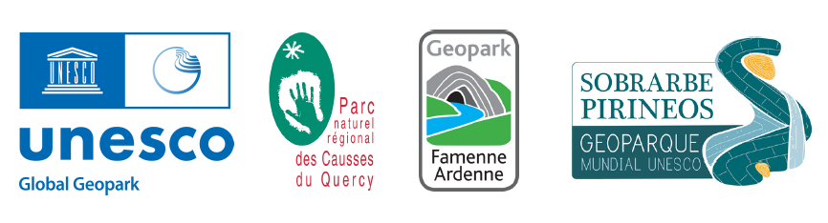
Anexo I: Formulario de registro (para cada foto).
CONCURSO FOTOGRÁFICO DIGITAL “Los megalitos como hitos en nuestros geoparques”

Al participar en el concurso, los candidatos aceptan sin reservas las reglas del mismo y las bases del concurso.
Nombre del archivo
Nombre de la foto
Nombre del fotógrafo
Dirección postal
Localidad
País
Teléfono
E-mail
Perfil en IG (si tiene)
Perfil in X (si tiene)
Términos y condiciones | Todos los participantes conservan sus derechos de autor y todos los derechos morales e intelectuales sobre su obra. Las obras ganadoras quedarán en propiedad de los tres geoparques organizadores, que podrán utilizarlas en sus actividades de difusión, citando siempre al autor de la foto.El resto de las fotos no ganadoras podrán ser expuestas digitalmente en el marco de la exposición de las obras presentadas al concurso, en las páginas web y redes sociales de los tres geoparques organizadores. Los autores de las tres obras ganadoras (primer, segundo y tercer premio), así como los autores de las 10 fotos de cada geoparque que hayan superado la fase 1 del proceso de deliberación, cederán gratuitamente a los tres geoparques organizadores los derechos de reproducción y comunicación pública a efectos de exposición y difusión a través de los medios editados por dichos geoparques, mencionando en todo caso el nombre del autor y el título de la obra. No se hará ningún otro uso de las fotos sin el acuerdo del autor, en particular la cesión de derechos a patrocinadores u otros organismos. Los concursantes deberán comprometerse a respetar los derechos de imagen de las personas que aparezcan en las fotos. En particular, deberán contar con el consentimiento de toda persona que aparezca en la foto. Al participar en el concurso, los fotógrafos certifican que las imágenes expuestas no infringen los derechos de terceros y garantizan al organizador frente a cualquier reclamación (derecho a la propia imagen, derechos de autor, derechos de marca, propiedad intelectual, etc.).
DESCRIPCIÓN DE LA FOTO (incluyendo, al menos, la ubicación, el nombre del monumento megalítico y del enclave geológico, y una breve descripción de la imagen)

